Приложение № 2
к приказу Министерства образования,
науки и молодежи Республики Крым
от________2023 №_______

Положение
о деятельности ученического самоуправления
в Республике Крым

Симферополь, 2023 год

СОДЕРЖАНИЕ

1.Общее положение………………………………………………………………3
2.Цели и предмет деятельности …………………………………………...…...3
3.Члены ученического самоуправления Республики Крым …………...…..4
4.Структура ученического самоуправления Республики Крым …...……...4
4.3. Школьный уровень ……………………………….………………………..4
4.3.1. Куратор ученического самоуправления в образовательной организации ………………………………………………….…………......……..4
4.3.2. Совет ученического самоуправления в образовательной организации……………………………………………….………………..….….5
4.3.3. Структура ученического самоуправления в образовательной организации ………………………………………………………………….......13
4.4.4. Деятельность министров в образовательной организации…………14
4.5. Муниципальный уровень …………………………………………….5
4.5.1. Совет муниципальных кураторов ученического самоуправления..5
4.5.2. Муниципальный Совет ученического самоуправления Республики Крым…………………………………………………………………….………....6
4.5.3. Структура муниципального совета ученического самоуправления Республики Крым …………………………………………………………….…..6
4.5.4. Деятельность муниципальных министров ученического самоуправления Республики Крым ……………………………………………..7
4.6. Республиканский уровень………………… ………………….…….....4
4.6.1. Совет Наставников …………………………………………...……..4
4.6.2. Совет президентов ученического самоуправления при Главе Республики Крым …………………………………………………………..….….5

- Общие положения
  - Ученическое самоуправление Республики Крым курируется Министерством образования, науки и молодежи Республики Крым.
  - Организационно-методическую деятельность осуществляет Ресурсный центр по сопровождению ученического самоуправления Республики Крым (Государственное бюджетное образовательное учреждение дополнительного образования Республики Крым «Дворец детского и юношеского творчества»).
  - Данное Положение разработано в соответствии с Уставом Региональной детско-юношеской общественной организации «Крымская лига активистов советов старшеклассников», утвержденным Управлением Министерства юстиции Российской Федерации по Республики Крым (Распоряжение № 884-Р от 13.09.2021 года).
1.4. Ученическое самоуправление Республики Крым действует на принципах добровольности, равноправия, самоуправления, законности и гласности.
1.5. Ученическое самоуправление Республики Крым имеет свою эмблему. Эмблема может воспроизводиться в черно-белом варианте, в бумажном и электронном виде и использоваться в деятельности Советов ученических самоуправлений всех уровней (прилагается).

- Цели и предмет деятельности
  - Деятельность ученического самоуправления направлена на привлечение обучающихся общеобразовательных организаций к общественно-политической жизни Республики Крым, создания условий для реализации ученических инициатив на территории Республики Крым.
  - Цель:
- создание системы самоуправления как воспитательной среды общеобразовательных организаций, обеспечивающей социализацию каждого обучающегося;
- реализация права обучающихся на участие в управлении образовательной организации, развитие лидерских качеств и социальной активности обучающихся;
- содействие в совершенствовании государственной политики в области воспитания обучающихся Республики Крым;
- содействие формированию личности на основе присущей российскому обществу системы ценностей;
- становление гражданской позиции обучающихся путем коллективного взаимодействия на благо Республики Крым.
2.3. Задачи:
- организация и координация социальной, волонтерской, общественно-значимой деятельности в интересах интеллектуального и духовного развития обучающихся общеобразовательных организаций, сохранение и развитие потенциала системы российского образования;
- содействие государственным институтам российского общества в разработке и реализации государственной политики, целевых и иных программ и проектов, совершенствование законодательства и нормативно-правовой базы в сфере воспитания и формирования личности;
- организация и проведение выставок, семинаров, конференций, симпозиумов, культурно-просветительских мероприятий;
- создание мультимедийной продукции (видео-, аудио-, фото) необходимой для осуществления деятельности, которая не предназначена для получения прибыли;
- организация физкультурно-спортивного досуга для старшеклассников;
- осуществление взаимодействия с заинтересованными органами государственной власти и органами местного самоуправления, общественными объединениями, научными, образовательными, спортивными и иными учреждениями по вопросам деятельности;
- участие в установленном порядке в работе общественно-государственных и общественных объединений, имеющих патриотическую, культурную и спортивную, а также благотворительную направленность.

- Члены ученического самоуправления Республики Крым
  - Членами ученического самоуправления Республики Крым могут быть социально-активные обучающиеся образовательных организаций Республики Крым, а также ранее занимавшие пост президентов и министров школьного самоуправления в возрасте от 8 до 18 лет.

- Структура ученического самоуправления Республики Крым
4.1. Ученическое самоуправление Республики Крым – это Совета Президентов ученического самоуправления при Главе Республики Крым, объединение Совета Наставников, Совета муниципальных кураторов, муниципального Совета старшеклассников ученического самоуправления Республики Крым, Совета ученического самоуправления в образовательных организациях Республики Крым, специалистов по развитию ученического самоуправления.
4.2. Деятельность Ученического самоуправления Республики Крым осуществляется по трем уровням – школьный., муниципальный, республиканский.

4.3. Школьный уровень:
4.3.1. Куратор ученического самоуправления образовательной организации – назначается администрацией образовательной организации и является ответственным за координацию деятельности Совета ученического самоуправления, находится во взаимодействии с муниципальным куратором муниципального Совета ученического самоуправления.

Функции куратора образовательной организации:
- осуществление координации деятельности совета самоуправления в образовательной организации:
- предоставление муниципальному куратору ежеквартального плана и отчета о деятельности школьного совета ученического самоуправления в образовательной организации Республики Крым;
- взаимодействие с муниципальным куратором ученического самоуправления в муниципальном образовании или городском округе;
- взаимодействие с советником директора по воспитанию и взаимодействию с детскими общественными объединениями в Республике Крым;
- организация совместной работы с первичными отделениями Российского движения детей и молодёжи «Движение Первых»;
- содействие организации и проведении мероприятий.

4.3.2 Совет ученического самоуправления в образовательных организациях Республики Крым
Совет ученического самоуправления в образовательных организациях Республики Крым – взаимодействует с администраций, советником директора по воспитанию и взаимодействию с детскими общественными объединениями в Республике Крым, первичными отделениями Российского движения детей и молодёжи «Движение Первых», куратором ученического самоуправления образовательных организаций, а также с муниципальными министрами для реализации целей и задач муниципального Совета ученического самоуправления.
Функции Совета ученического самоуправления в образовательных организациях Республики Крым:
- совет изучает интересы и потребности, обучающихся в сфере внеучебной деятельности, создаёт условия для их реализации;
- проведение на территории общеобразовательной организации собраний;
- размещение на территории образовательной организации информации, связанной с деятельностью Совета в отведенных для этого местах и в школьных средствах информации;
- разработка и утверждение общего план работы Совета ученического самоуправления на год;
- реализация права обучающихся на участие в управлении образовательной организации, развитие лидерских качеств и социальной активности обучающихся;
-создание условий для самореализации обучающихся, осуществление культурно-просветительской и культурно-развлекательной деятельности, а также иной деятельности в сфере науки, культуры и досуга;
- развитие личности обучающегося, формирование у него навыков общения, лидерства и партнерства, а также активного и ответственного подхода к жизни;
- организация и проведение выставок, семинаров, конференций, симпозиумов, культурно-просветительских мероприятий.
Совет ученического самоуправления в образовательных организациях Республики Крым формируется из числа социально-активных обучающихся образовательных организаций Республики Крым.

4.3.3 Структура Совета ученического самоуправления в образовательной организации:
- состав Совета образовательной организации избирается сроком на 2 (два) года, и является постоянно действующим органом;
- состав Совета образовательной организации формируется из президента образовательной организации и 10 министров (состав министров избирается из учащихся образовательной организации, которые выступали кандидатами на должности президента образовательно организации или социально – активных школьников, проявивших интерес к деятельности ученического самоуправления).

Совет образовательной организации состоит из 10 министров во главе с президентом образовательной организации:
1. Министр образования;
2. Министр здравоохранения;
3. Министр спорта;
4. Министр туризма;
5. Министр безопасности;
6. Министр труда;
7. Министр информации;
8. Министр культуры;
9. Министр экономики;
10. Министр экологии.

4.4.4 Деятельность министров в образовательной организации
Министерство образования:

- предметные недели, встречи с интересными людьми, интеллектуальные игры, диспуты, конференции, консультации (взаимопомощь в учёбе);
- анализ успеваемости учащихся 5-11 классов, ежемесячное подведение итогов успеваемости один раз в месяц на заседаниях Совета;
- оказание помощи методическим объединениям учителей в проведение предметных недель и олимпиад;
- освещение анализа успеваемости учащихся 5-11 классов в средствах школьной прессы;
- кураторство учебной работы в классах;
- ежемесячное представление отчета Президенту;
- разработка плана работы министерства;
- реализация деятельности по направлению деятельности РДДМ.
- организация и проведение массовых мероприятий, посвященных памятным датам.
- организация и проведение творческих мероприятий и другое.
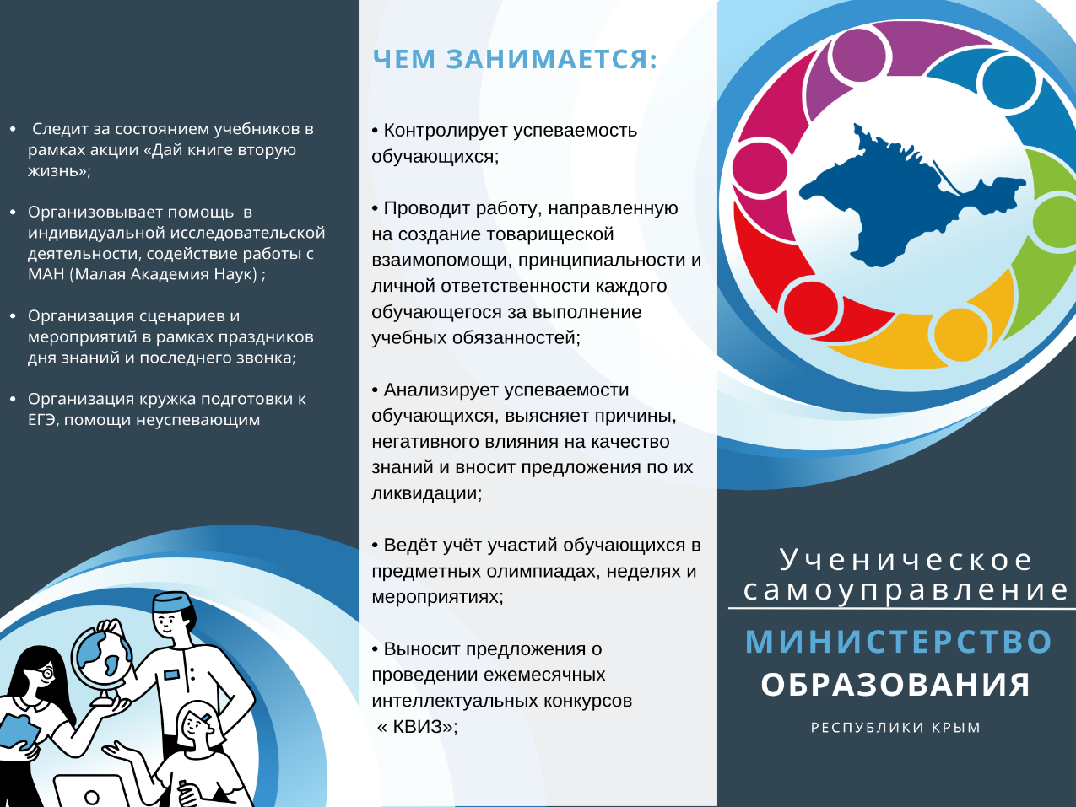

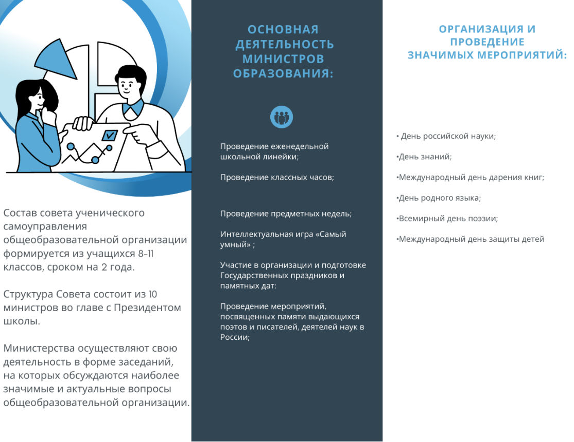

Министерство здравоохранения:
- организация и проведение мероприятий в соответствии с утверждённой программой здорового образа жизни (лекции по тематике гигиены и здоровья, по вопросам травматизма, правильного питания, оказания первой медицинской помощи и т.п.);
- осуществление волонтерской деятельности и участие в организации благотворительных акций;
- организация встреч с представителями психолого-педагогической службы и социальным педагогом по вопросам, интересующим обучающихся;
- популяризация здорового образа жизни среди обучающихся;
- организация проведения «Дней здоровья»;
- осуществление контроля использования здоровьесберегающих технологий во время уроков;
- разработка плана работы министерства.
- ежемесячное предоставление отчета о работе министерства Президенту;
- реализация деятельности по направлению деятельности РДДМ.
- организация и проведение массовых мероприятий, посвященных памятным датам.
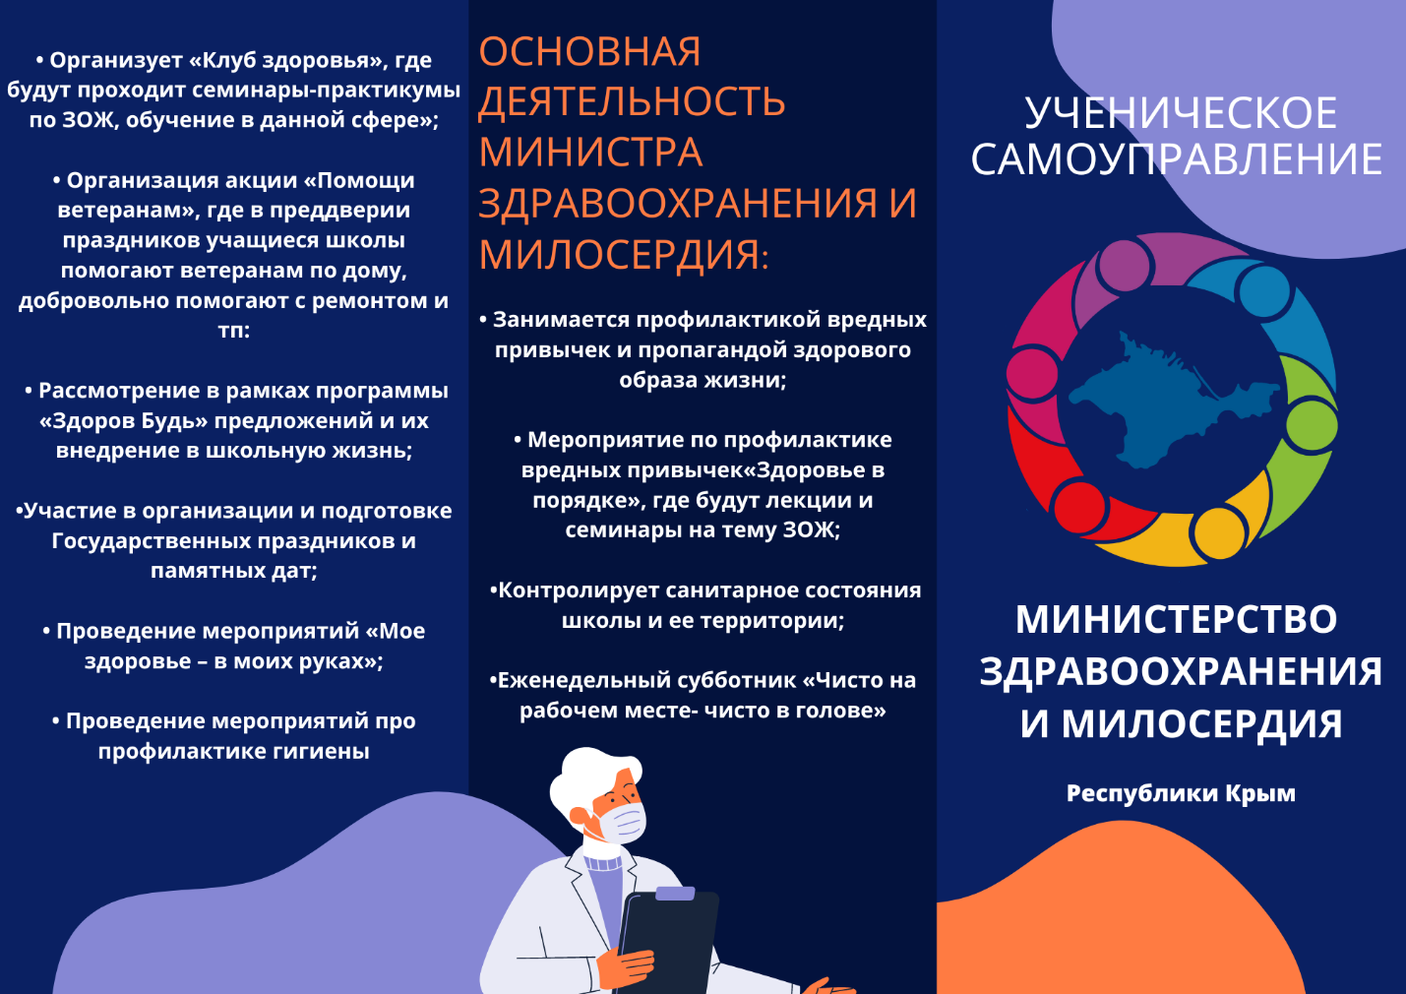
- организация и проведение творческих мероприятий и другое.

Министерство спорта:
- участие в организации всех спортивно – массовых мероприятий в школе;
- организация проведения спартакиад, соревнований, «Дней здоровья»;
- осуществление планирования и координации работы министерства с другими структурами школьного самоуправления;
- разработка плана работы министерства;
-ежемесячное предоставление отчета о работе министерства Президенту;
- реализация деятельности по направлению деятельности РДДМ.
- организация и проведение массовых мероприятий, посвященных памятным датам.
- организация и проведение творческих мероприятий и другое.
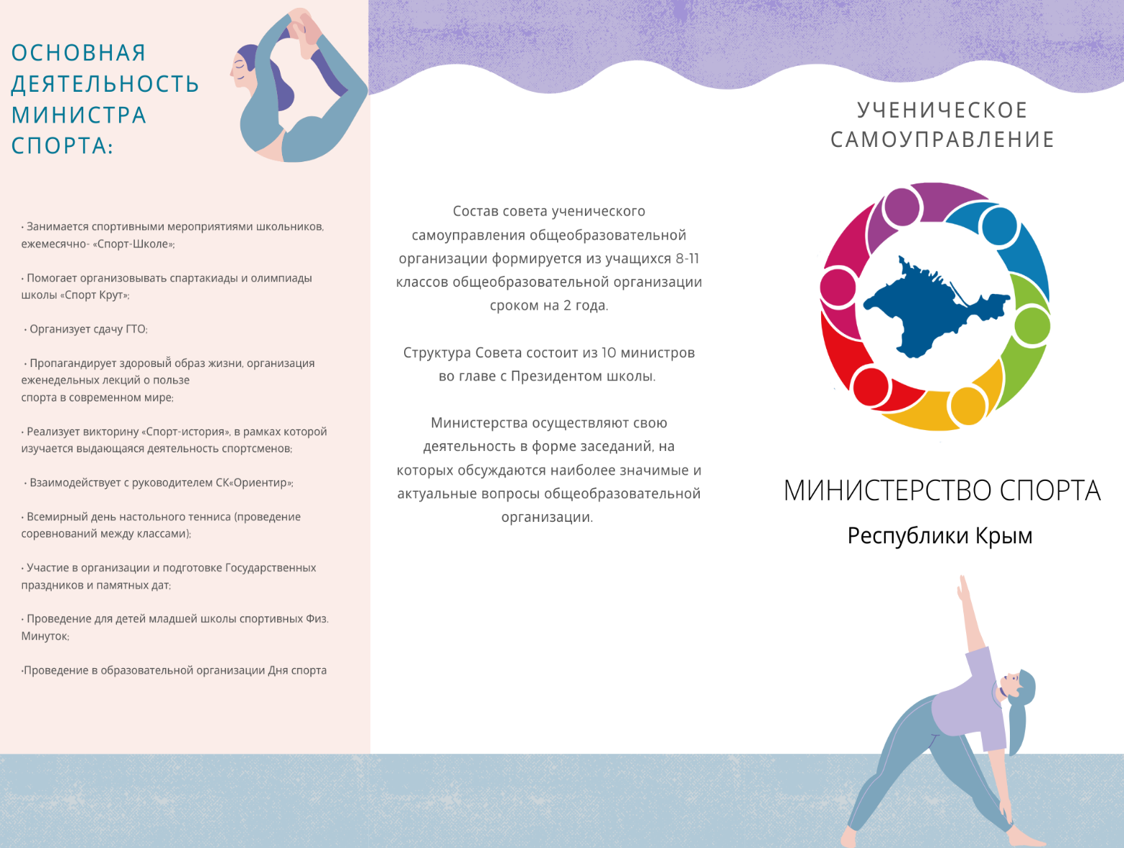

Министерство туризма:
- организация проведения соревнований и конкурсов туристической направленности;
- оказание помощи в разработке туристических и экскурсионных маршрутов для обучающихся;
- проведение мероприятий по популяризации форм активного отдыха и оздоровления;
- осуществление планирования и координации работы министерства с другими структурами школьного самоуправления;
- разработка плана работы министерства;
-ежемесячное предоставление отчета о работе министерства Президенту;
- реализация деятельности по направлению деятельности РДДМ.
- организация и проведение массовых мероприятий, посвященных памятным датам.
- организация и проведение творческих мероприятий и другое.
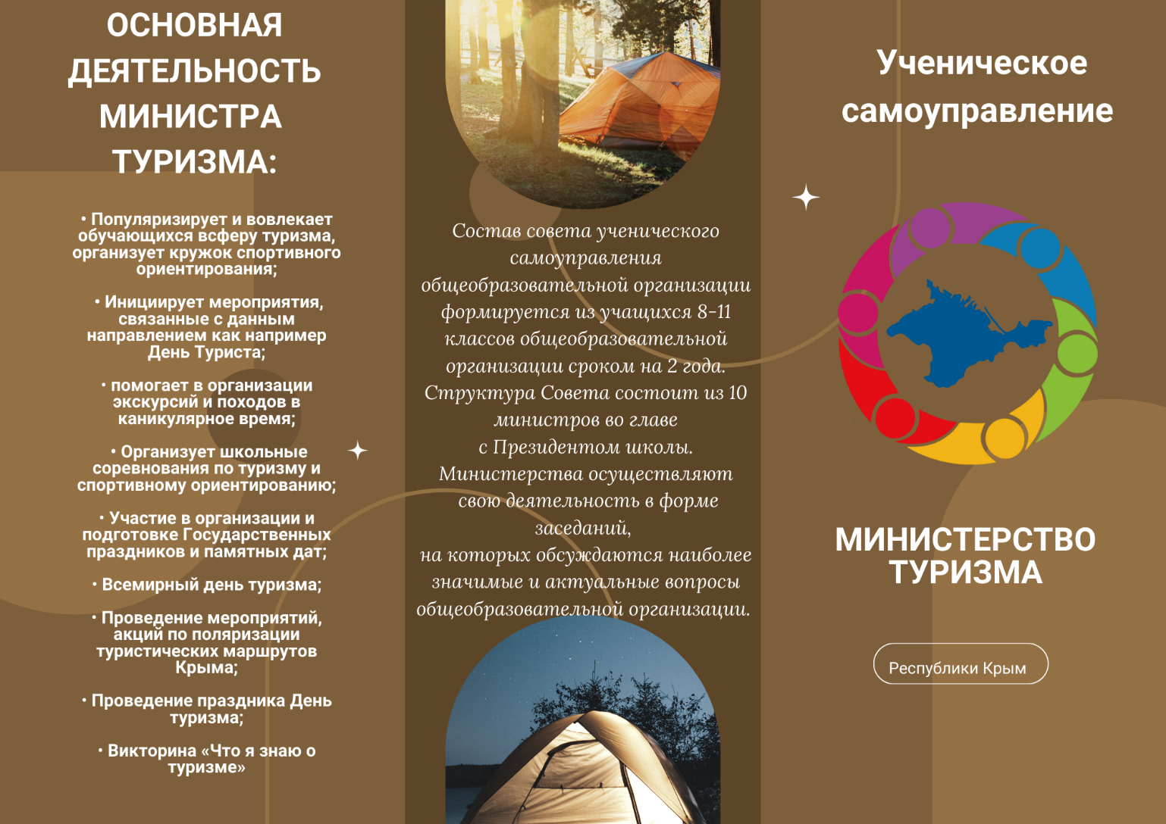

Министерство безопасности:
- организация проведения профилактических мероприятий по предупреждению детского дорожно-транспортного травматизма (помощь в проведении бесед, инструктажей);
- привлечение обучающихся к участию в профилактических мероприятиях, направленных на пропаганду изучения правил безопасного поведения на улицах и дорогах (вовлечение обучающихся в отряды юных инспекторов движения);
- организация проведения профилактических мероприятий антитеррористической направленности (помощь в проведении бесед, инструктажей);
- организация проведения профилактических мероприятий по правилам поведения в чрезвычайных ситуациях (помощь в проведении бесед, инструктажей);
- организация общешкольных дежурств;
- разработка плана работы министерства.
- ежемесячное предоставление отчета о работе министерства Президенту;
- реализация деятельности по направлению деятельности РДДМ.
- организация и проведение массовых мероприятий, посвященных памятным датам.
- организация и проведение творческих мероприятий и другое.
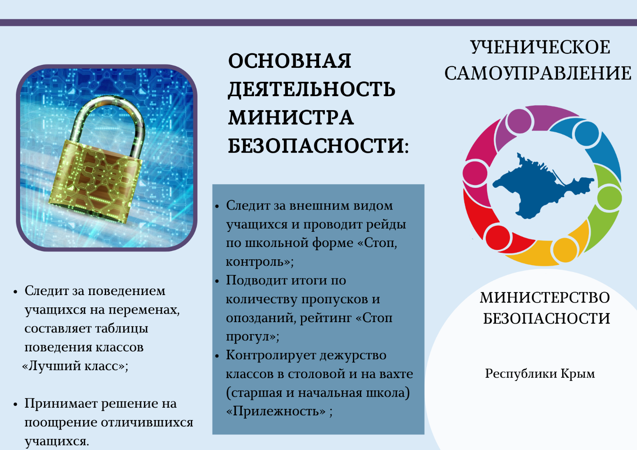

Министерство труда и права:
- осуществление планирования и координации работы министерства с другими структурами школьного самоуправления;
- участие в организации трудовых мероприятий образовательной организации (субботники, мероприятия «Вахты памяти» и т.п.);
- оказание помощи в организации проведения и участие в профориентационных мероприятиях для обучающихся (посещение учреждений профессионального образования в «Дни открытых дверей», содействие в проведении профориентационных сессий, и т.п.);
- содействие в освещении информации по взаимодействию с учреждениями профессионального и высшего образования;
- разработка плана работы министерства;
- ежемесячное предоставление отчета о работе министерства Президенту;
- реализация деятельности по направлению деятельности РДДМ.
- организация и проведение массовых мероприятий, посвященных памятным датам.
- организация и проведение творческих мероприятий и другое.
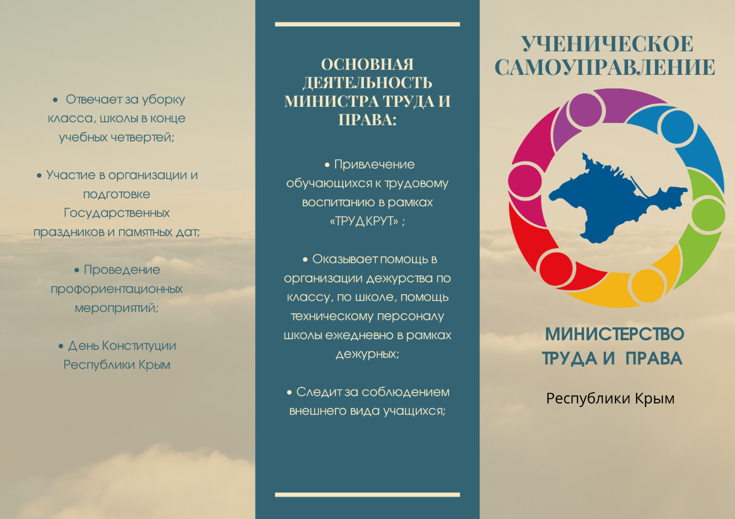
Министерство информации:
-освещение в школьных изданиях всех мероприятий, проводимых в школе:
- содействие выпуску школьной газеты;
- информационное обеспечение работы совета ученического самоуправления;
- своевременное изготовление печатных поздравлений;
- информационная работа в классах;
- разработка плана работы министерства;
- ежемесячное предоставление отчета о проделанной работе министерства Президенту;
- реализация деятельности по направлению деятельности РДДМ.
- организация и проведение массовых мероприятий, посвященных памятным датам.
- организация и проведение творческих мероприятий и другое.
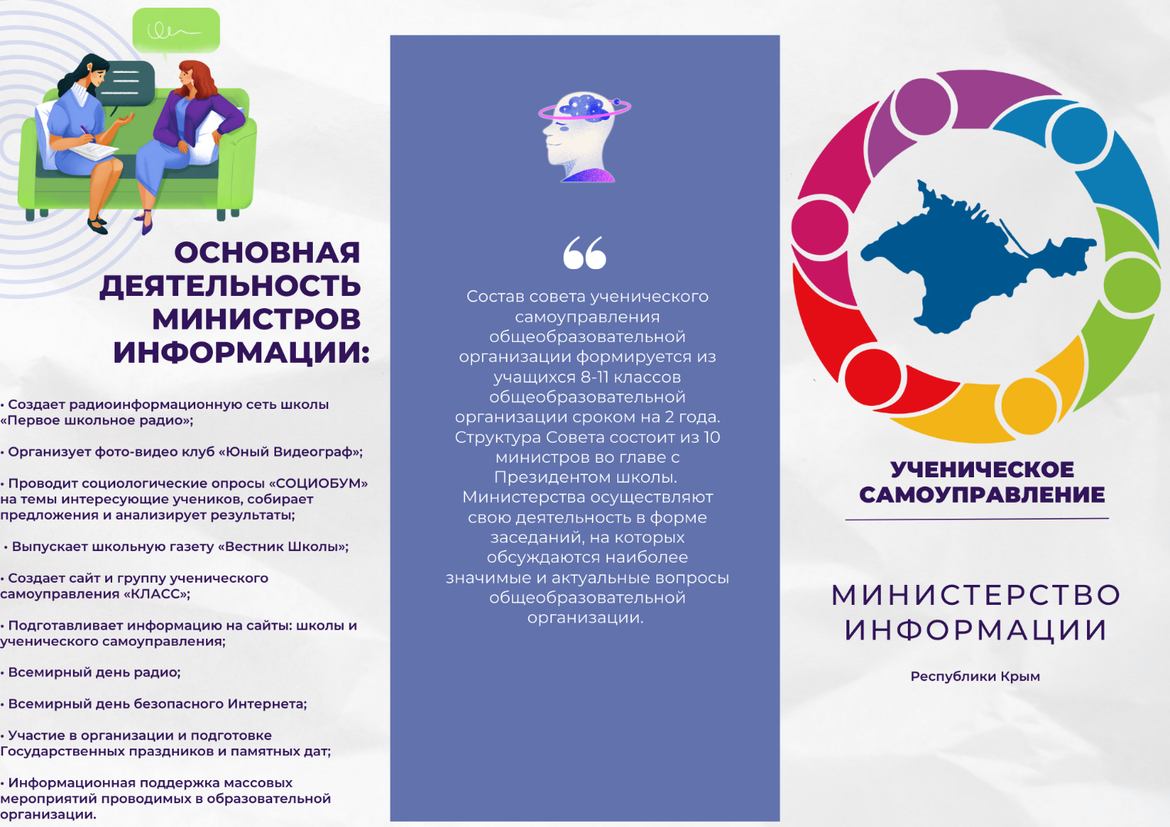

Министерство культуры:
- осуществление планирования и координации работы министерства с другими структурами школьного самоуправления;
- участие в организации культурно-массовых и просветительских мероприятий в школе, конкурсных программах различных уровней;
- содействие нравственному и патриотическому воспитанию обучающихся с целью формирования у них уважения и любви к Родине;
- ежемесячное представление отчета о работе министерства Президенту;
- реализация деятельности по направлению деятельности РДДМ.
- организация и проведение массовых мероприятий, посвященных памятным датам.
- организация и проведение творческих мероприятий и другое.
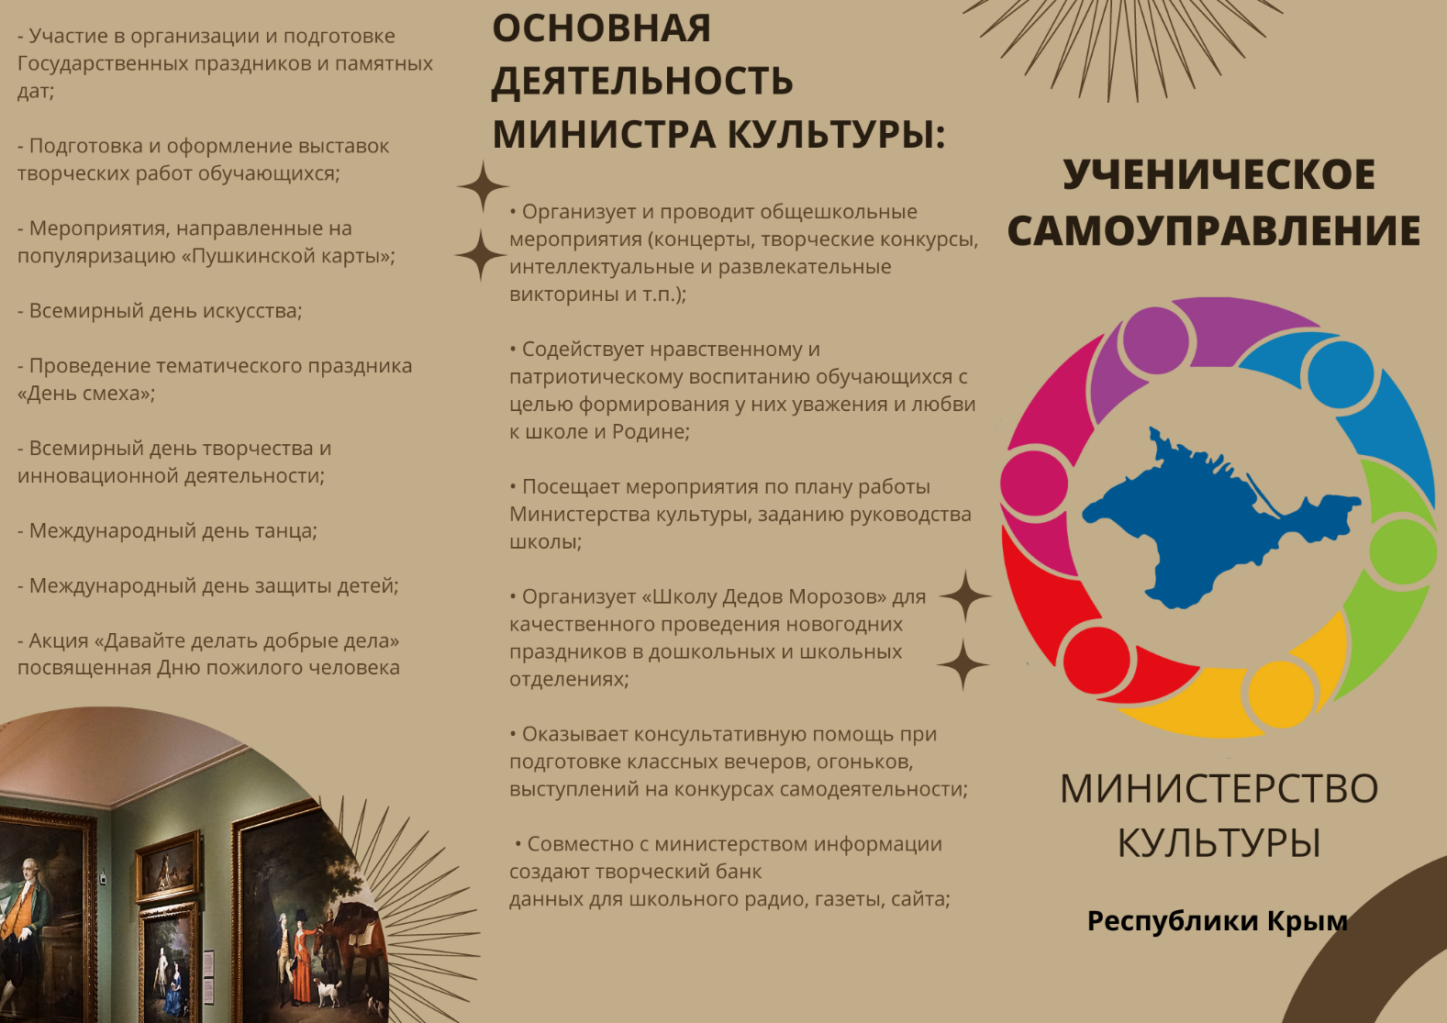

Министерство экономики:
- осуществление планирования и координации работы министерства с другими структурами школьного самоуправления;
- помощь в организации проведения школьных треннингов, бесед, акций, экономических игр, направленных на повышение финансовой грамотности обучающихся;
- разработка плана работы министерства;
- ежемесячное предоставление отчета о проделанной работе министерства Президенту;
- реализация деятельности по направлению деятельности РДДМ.
- организация и проведение массовых мероприятий, посвященных памятным датам.
- организация и проведение творческих мероприятий и другое.
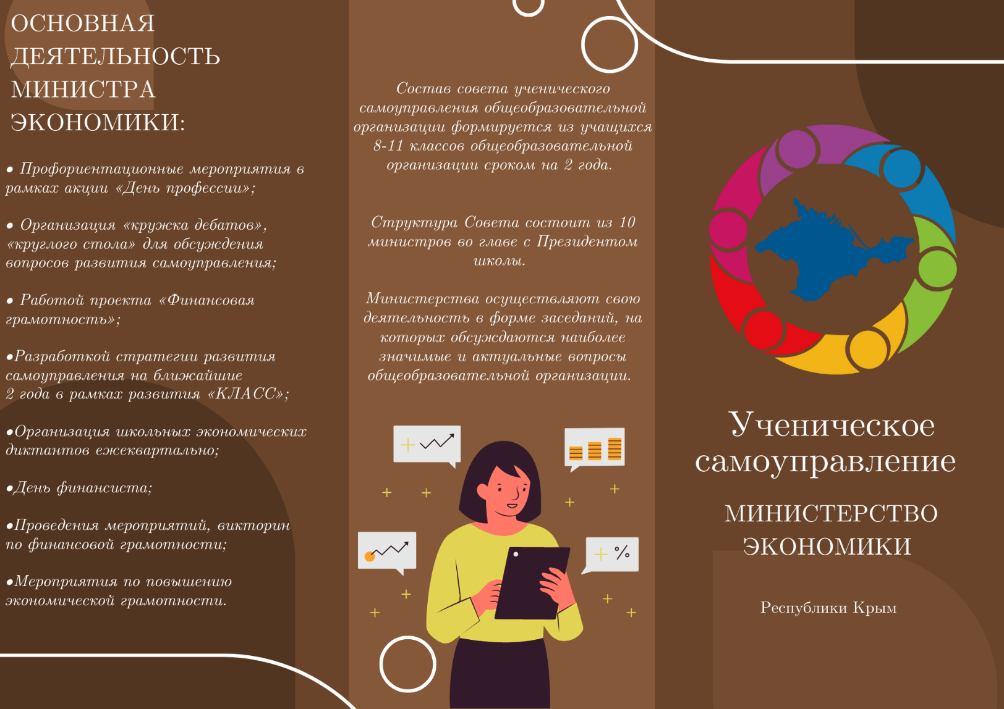

Министерство экологии:
- организация проведения тематических акций, субботников, мероприятий по озеленению пришкольной территории;
- участие в конкурсных программах различных уровней;
- разработка плана работы министерства;
- ежемесячное предоставление отчета о проделанной работе министерства президенту школы;
- реализация деятельности по направлению деятельности РДДМ.
- организация и проведение массовых мероприятий, посвященных памятным датам.
- организация и проведение творческих мероприятий и другое.

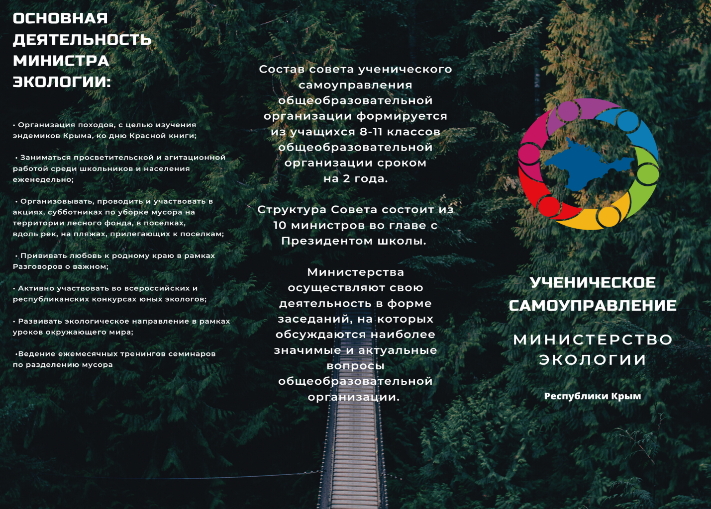

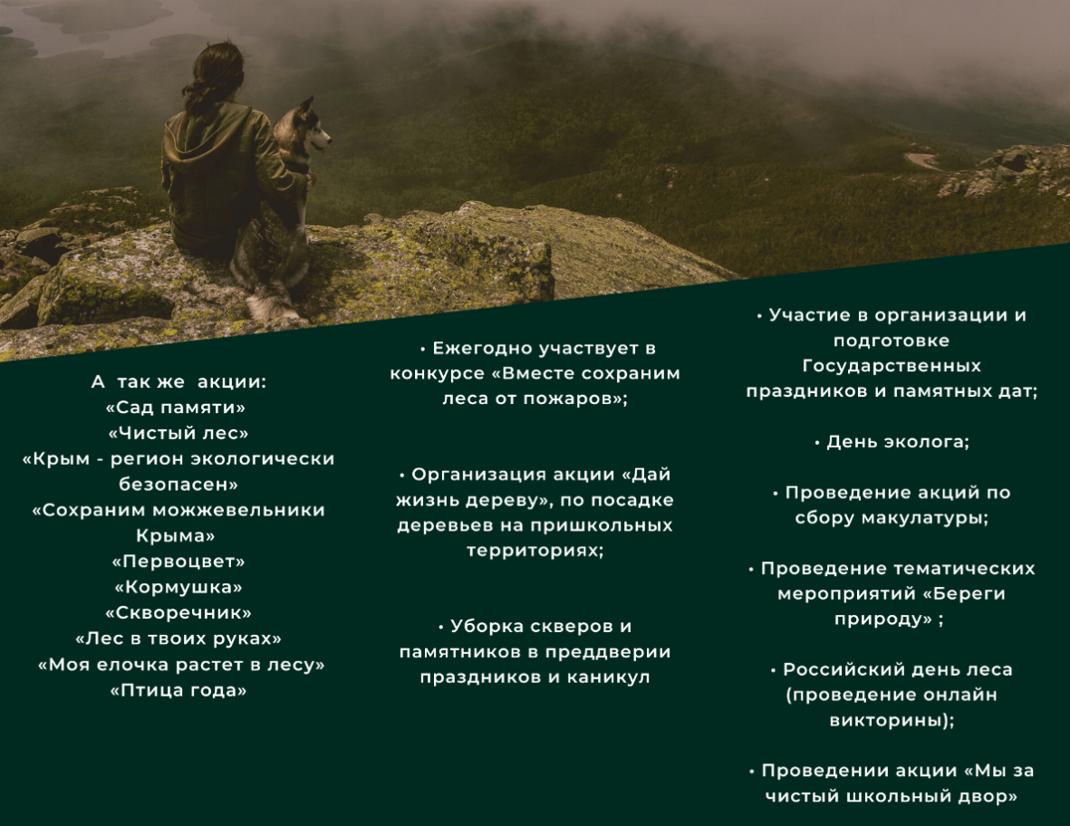

  - Муниципальный уровень:

    - Совет муниципальных наставников - Совет наставников образуется в органе местного самоуправления (представительный орган муниципального образования, глава муниципального образования, местная администрация, исполнительно-распорядительный орган муниципального образования, контрольно-счетный орган муниципального образования, иные органы и выборные должностные лица местного самоуправления, предусмотренные уставом муниципального образования и обладающие собственными полномочиями по решению вопросов местного значения) для более эффективного осуществления наставничества в сфере деятельности ученического самоуправления Республики Крым (президенты ученического самоуправления общеобразовательных организаций, муниципальный президент, муниципальные министры ученического самоуправления по направлениям деятельности), создания условий для выявления активных лидеров ученического самоуправления в муниципальных образованиях Республики Крым, определение и закрепление Совета Наставников ученического самоуправления со стороны представительного органа муниципального образования, осуществление взаимодействия министров ученического самоуправления муниципальных образований Республики Крым с Советом Наставников, формирование кадрового резерва.
В задачи совета наставников входит:
- координация и развитие наставнической деятельности (подбор членов совета из числа служащих, соответствующих необходимым требованиям для назначения их наставниками, заслушивание отчетов наставников о результатах осуществления наставничества);
- оказание методического и практического содействия, консультационной помощи в планировании работы деятельности муниципального ученического самоуправления,
- изучение, обобщение и распространение положительного опыта работы структуры ученического самоуправления в муниципальном образовании.
Достижение поставленных целей предполагается за счет решения следующих задач:
- вовлечение лидеров ученического самоуправления в социальную практику, информирование о потенциальных возможностях саморазвития, обеспечение поддержки научной, творческой и предпринимательской активности.
- поддержка деятельности детских и молодежных общественных объединений;
- создание при администрациях муниципальных образований общественных советов, других общественных структур молодежи;
- проведение обучения актива ученического самоуправления и осуществление подготовки профессиональных кадров, работающих в сфере молодежной политики;
- организация стажировки актива ученического самоуправления в органах местного самоуправления;
- проведение семинаров, тренингов, конференций, слетов, смен лагерей, круглых столов с участием муниципального Совета ученического самоуправления;
- формирование целостной системы поддержки, обладающей лидерскими навыками, инициативной и талантливой молодежи, для инновационного развития Республики Крым.
- гражданское образование и патриотическое воспитание молодежи, содействие формированию правовых, культурных и нравственных ценностей среди молодежи.
Форма организации взаимодействия муниципального совета ученического самоуправления с органом местного самоуправления определяется:
- в рамках «Дня местного самоуправления на территории Республики Крым»;
- пленарные заседания;
- конференции;
- совещания и т.д.

Муниципальный Куратор ученического самоуправления – (являющийся органом, осуществляющим координацию деятельности муниципального совета ученического самоуправления, согласно приказу управления образованием муниципального образования, находится во взаимодействии с кураторами советов ученического самоуправления образовательной организации.

Совет наставников созывается не менее одного раза в квартал.

Функции Совета муниципальных наставников:
- организация заседаний кураторов муниципальных ученических самоуправлений по проведению предвыборной кампании в органы ученического самоуправления Республики Крым;
- проведении предвыборной кампании Президентов советов старшеклассников ученического самоуправления образовательных организаций Республики Крым;
- организация и проведение выборов Президентов советов старшеклассников ученического самоуправления в образовательных организациях Республики Крым;
- организация освещения в средствах массовой информации, на официальных сайтах администраций муниципальных образований Республики Крым, образовательных организаций Республики Крым, в родительских чатах мероприятий по проведению выборов Президентов советов старшеклассников ученического самоуправления Республики Крым;
- организация и проведение ежеквартальных заседаний с муниципальным советом ученического самоуправления Республики Крым;
- предоставление ежеквартального плана и отчета о деятельности муниципального совета ученического самоуправления Республики Крым;
- взаимодействие с кураторами ученического самоуправления в общеобразовательных организациях муниципального образования или городского округа;
- организация и проведение ежегодного «Дня местного самоуправления на территории Республики Крым»;
- содействие с лидерами ученического самоуправления в организации и проведении мероприятий, школьного муниципального и республиканского уровня.
Куратор от органов управления образованием муниципальных образований Республики Крым - является ответственным за координацию деятельности Муниципального Совета ученического самоуправления.

    - Муниципальный Совет ученического самоуправления Республики Крым

Муниципальный Совет ученического самоуправления Республики Крым обеспечивает взаимодействие советов ученических самоуправлений образовательных учреждений в пределах муниципального образования или городского округа, способствуя созданию необходимых условий для осуществления их деятельности.

Функции Муниципального Совета ученического самоуправления:
- осуществление реализации направлений деятельности при организации программ, акций, проектов различных уровней;
- подготовка информационно-аналитических материалов по направлениям, относящимся к видам деятельности ученического самоуправления Республики Крым;
- организация и проведение выставок, семинаров, конференций, симпозиумов, культурно-просветительских мероприятий;
- создание условий для организации и развития различных форм ученического самоуправления и социальной активности обучающихся;
- реализация общественно полезных ученических социальных инициатив;
- организация и проведение сессий по обмену опытом среди лидеров ученического самоуправления.
    - Структура Муниципального Совета ученического самоуправления Республики Крым

Состав Муниципального совета ученического самоуправления формируется сроком на 2 (два) года, и является постоянно действующим органом.
Состав Муниципального Совета ученического самоуправления формируется из муниципального президента и 10 муниципальных министров ученических самоуправлений муниципального образования или городского округа.
Состав муниципальных министров формируется по итогам проведения выборов из числа президентов общеобразовательных организаций муниципального образования или городского округа, путём открытого голосования
Муниципальный президент назначается по итогам проведения выборов путём открытого голосования из числа президентов общеобразовательных организаций муниципального образования или городского округа.

- муниципальный совет состоит из 10 муниципальных министров во главе с муниципальным президентом:
1. Министр образования;
2. Министр здравоохранения и милосердия;
3. Министр спорта;
4. Министр туризма;
5. Министр безопасности;
6. Министр труда и права;
7. Министр информации;
8. Министр культуры;
9. Министр экономики;
10. Министр экологии.

4.5.4. Деятельность муниципальных министров ученического самоуправления Республики Крым

Министерство образования.

Ежемесячное проведение встреч с министрами образования общеобразовательных организаций муниципального образования или городского округа.
- организация и проведение совместно с министрами образования общеобразовательных организаций муниципального образования или городского округа республиканский акций, муниципальных мероприятий по направлению министерства;

- участие в организации программ по направлению деятельности РДДМ;
- предметные недели, встречи с интересными людьми, интеллектуальные игры, диспуты, конференции, консультации (взаимопомощь в учёбе);
- анализ успеваемости учащихся 5-11 классов, ежемесячное подведение итогов успеваемости один раз в месяц на заседаниях Совета;
- оказание помощи методическим объединениям учителей в проведение предметных недель и олимпиад;
- освещение анализа успеваемости учащихся 5-11 классов в средствах школьной прессы;
- разработка плана работы министерства совместно с муниципальным куратором ученического самоуправления Республики Крым;
- ежемесячное представление отчета муниципальному президенту;
- разработка плана работы министерства на муниципальном уровне и другое.

Министерство здравоохранения.

Ежемесячное проведение встреч с министрами здравоохранения и милосердия общеобразовательных организаций муниципального образования или городского округа.

- организация и проведение совместно с министрами здравоохранения и милосердия общеобразовательных организаций муниципального образования или городского округа республиканский акций, муниципальных мероприятий по направлению министерства;
- участие в организации программ по направлению деятельности РДДМ;
- организация и проведение мероприятий в соответствии с утверждённой программой здорового образа жизни (лекции по тематике гигиены и здоровья, по вопросам травматизма, правильного питания, оказания первой медицинской помощи и т.п.);
- осуществление волонтерской деятельности и участие в организации благотворительных акций;
- организация встреч с представителями психолого-педагогической службы и социальным педагогом по вопросам, интересующим обучающихся;
- популяризация здорового образа жизни среди обучающихся;
- организация проведения «Дней здоровья»;
- осуществление контроля использования здоровьесберегающих технологий во время уроков;
- разработка плана работы министерства совместно с муниципальным куратором ученического самоуправления Республики Крым;
- ежемесячное предоставление отчета о работе министерства Президенту.

Министерство спорта.

Ежемесячное проведение встреч с министрами спорта общеобразовательных организаций муниципального образования или городского округа.
- организация и проведение совместно с министрами спорта общеобразовательных организаций муниципального образования или городского округа республиканский акций, муниципальных мероприятий по направлению министерства;
- участие в организации программ по направлению деятельности РДДМ;
- участие в организации всех спортивно – массовых мероприятий в муниципальном образовании или городском округе;
- организация проведения спартакиад, соревнований, «Дней здоровья»;
- осуществление планирования и координации работы министерства с другими структурами школьного самоуправления;
- разработка плана работы министерства совместно с муниципальным куратором ученического самоуправления Республики Крым;
- ежемесячное предоставление отчета о работе министерства Президенту.

Министерство туризма.

Ежемесячное проведение встреч с министрами туризма общеобразовательных организаций муниципального образования или городского округа.
- - организация и проведение совместно с министрами туризма общеобразовательных организаций муниципального образования или городского округа республиканский акций, муниципальных мероприятий по направлению министерства;
- участие в организации программ по направлению деятельности РДДМ;
- организация проведения соревнований и конкурсов туристической направленности;
- оказание помощи в разработке туристических и экскурсионных маршрутов для обучающихся;
- проведение мероприятий по популяризации форм активного отдыха и оздоровления;
- разработка плана работы министерства совместно с муниципальным куратором ученического самоуправления Республики Крым;
- ежемесячное предоставление отчета о работе министерства Президенту.
Министерство безопасности.
Ежемесячное проведение встреч с министрами безопасности общеобразовательных организаций муниципального образования или городского округа.
- организация и проведение совместно с министрами безопасности общеобразовательных организаций муниципального образования или городского округа республиканский акций, муниципальных мероприятий по направлению министерства;
- участие в организации программ по направлению деятельности РДДМ;
- организация проведения профилактических мероприятий по предупреждению детского дорожно-транспортного травматизма (помощь в проведении бесед, инструктажей);
- привлечение обучающихся к участию в профилактических мероприятиях, направленных на пропаганду изучения правил безопасного поведения на улицах и дорогах (вовлечение обучающихся в отряды юных инспекторов движения);
- организация проведения профилактических мероприятий антитеррористической направленности (помощь в проведении бесед, инструктажей);
- организация проведения профилактических мероприятий по правилам поведения в чрезвычайных ситуациях (помощь в проведении бесед, инструктажей);
- разработка плана работы министерства совместно с муниципальным куратором ученического самоуправления Республики Крым;
- ежемесячное предоставление отчета о работе министерства Президенту.

Министерство труда.

Ежемесячное проведение встреч с министрами труда и права общеобразовательных организаций муниципального образования или городского округа.
- организация и проведение совместно с министрами труда и права общеобразовательных организаций муниципального образования или городского округа республиканский акций, муниципальных мероприятий по направлению министерства;
- участие в организации программ по направлению деятельности РДДМ;
- участие в организации трудовых мероприятий муниципального образования или городского округа (субботники, мероприятия «Вахты памяти» и т.п.);
- информирование, оказание помощи в организации проведения и участия в профориентационных мероприятиях для обучающихся (посещение учреждений профессионального образования в «Дни открытых дверей», содействие в проведении профориентационных сессий, и т.п.);
- разработка плана работы министерства совместно с муниципальным куратором ученического самоуправления Республики Крым;
- ежемесячное предоставление отчета о работе министерства Президенту.
Министерство информации.

Ежемесячное проведение встреч с министрами информации общеобразовательных организаций муниципального образования или городского округа.
- организация и проведение совместно с министрами информации общеобразовательных организаций муниципального образования или городского округа республиканский акций, муниципальных мероприятий по направлению министерства;
- участие в организации программ по направлению деятельности РДДМ;
- освещение деятельности и актуальной информации о муниципальном совете на официальных страницах и порталах ученического самоуправления Республики Крым;
- своевременное изготовление печатных поздравлений от муниципального совета;
- информационная работа в классах;
- разработка плана работы министерства совместно с муниципальным куратором ученического самоуправления Республики Крым;
- ежемесячное предоставление отчета о проделанной работе министерства Президенту.

Министерство культуры.

Ежемесячное проведение встреч с министрами культуры общеобразовательных организаций муниципального образования или городского округа.
- организация и проведение совместно с министрами культуры общеобразовательных организаций муниципального образования или городского округа республиканский акций, муниципальных мероприятий по направлению министерства;
- участие в организации культурно-массовых и просветительских мероприятий в муниципальном образовании или городском округе, конкурсных программах различных уровней, программах по направлению деятельности РДДМ;
- содействие нравственному и патриотическому воспитанию обучающихся с целью формирования у них уважения и любви к Родине;
- разработка плана работы министерства совместно с муниципальным куратором ученического самоуправления Республики Крым;
- ежемесячное предоставление отчета о проделанной работе министерства Президенту.

Министерство экономики.

Ежемесячное проведение встреч с министрами экономики общеобразовательных организаций муниципального образования или городского округа.
- организация и проведение совместно с министрами экономики общеобразовательных организаций муниципального образования или городского округа республиканский акций, муниципальных мероприятий по направлению министерства;
- участие в организации программ по направлению деятельности РДДМ;
- помощь в организации проведения муниципальных тренингов треннингов, бесед, акций, экономических игр, направленных на повышение финансовой грамотности обучающихся;
- разработка плана работы министерства совместно с муниципальным куратором ученического самоуправления Республики Крым;
- ежемесячное предоставление отчета о проделанной работе министерства Президенту.

Министерство экологии.

Ежемесячное проведение встреч с министрами экологии общеобразовательных организаций муниципального образования или городского округа.
- организация и проведение совместно с министрами экологии общеобразовательных организаций муниципального образования или городского округа республиканский акций, муниципальных мероприятий по направлению министерства;
- участие в организации программ по направлению деятельности РДДМ;
- организация проведения тематических ЭКОакций, субботников, мероприятий по озеленению пришкольной территории;
- разработка плана работы министерства совместно с муниципальным куратором ученического самоуправления Республики Крым;
- ежемесячное предоставление отчета о проделанной работе министерства Президента ученического самоуправления.

4.6. Республиканский уровень
4.6.1 Республиканский Совет Наставников
Создаётся по отраслевому признаку при отраслевых министерствах. Персональный состав советов наставников утверждается приказом отраслевого министерства.
Руководитель (заместитель руководителя) государственного органа власти (отраслевых министерств и ведомств) Республики Крым, наставники, обладающие значительным опытом осуществления наставничества, а также (по согласованию) могут входить независимые эксперты, имеющие опыт осуществления наставничества в направлении деятельности ученического самоуправления. Совет наставников созывается не менее одного раза в квартал.
Организация наставничества в государственном органе предполагает принятие кадровых и организационных мер, предусматривающих утверждение необходимых документов, а также определение лиц, ответственных за организацию и руководство наставничеством ученического самоуправления Республики Крым в государственном органе.
К компетенции Совета Наставников относится внесение предложений по организации работы ученического самоуправления Республики Крым, организация проведения заседаний, коллегий, форумов.

Функции Совета Наставников:
- содействие развитию государственной политики в области воспитания обучающихся Республики Крым;
- способствует развитию системы ученического самоуправления в Республике Крым;
- содействие государственным институтам российского общества в разработке и реализации государственной политики, целевых и иных программ и проектов, совершенствование законодательства и нормативно-правовой базы в сфере воспитания и формирования личности;
- координация, консолидация и поддержка деятельности Советов ученического самоуправления Республики Крым;
- содействие реализации инициатив обучающихся на территории Республики Крым.

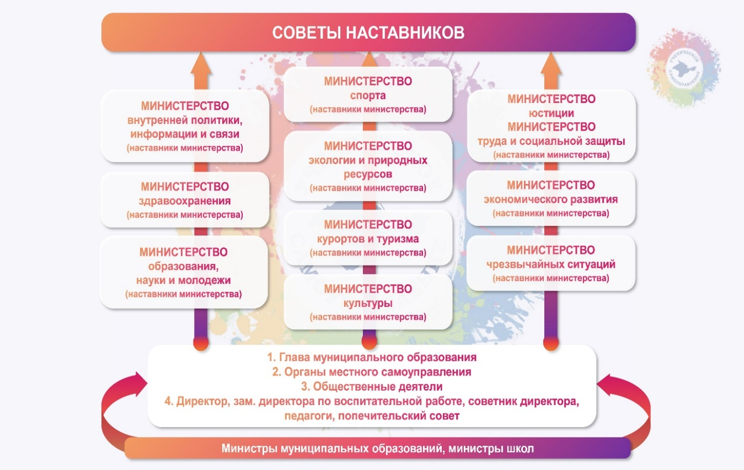
4.6.2. Совет Президентов ученического самоуправления при Главе Республики Крым формируется посредством прямого делегирования по одному представителю (президенту) из числа президентов муниципальных советов ученического самоуправления Республики Крым, избранных из числа Президентов общеобразовательных организаций, путём открытого голосования, большинством голосов, сроком на 2 (два) года и осуществляющих текущее руководство деятельностью муниципального Совета.
Функции Совета Президентов ученического самоуправления при Главе Республики Крым:
- осуществление взаимодействия с заинтересованными органами государственной власти и органами местного самоуправления, общественными объединениями, научными, образовательными, спортивными и иными учреждениями по вопросам деятельности;
- участие в установленном порядке в работе общественно-государственных и общественных объединений, имеющих патриотическую, культурную и спортивную, а также благотворительную направленность;
- разработка и реализация социально значимых проектов для обучающихся образовательных организаций, направленных на их интеллектуальное, духовное и физическое развитие и другое.
Совет Президентов ученического самоуправления при Главе Республики Крым формируется из числа Президентов муниципальных Советов ученического самоуправления Республики Крым, утверждается распоряжением Главы Республики Крым.

